Квест – игра «Путешествие в лето»
4 июня наша бибилиотека приняла участие в общепоселковой квест-игре «Путешествие в лето», посвящённой Дню защиты детей. 6 команд проходили задания по маршруту, побывав на станциях «Игровая», «Музыкальная», «Спортивная», «Краеведческая», «Здоровей-ка» и «Творческая». В библиотеке была представлена станциия «Творческая», на ней ребята вместе с Софьей Георгиевной научились делать бумажные караблики в технике оригами. Все ребята прекрасно справились с заданием и успешно прошли квест.
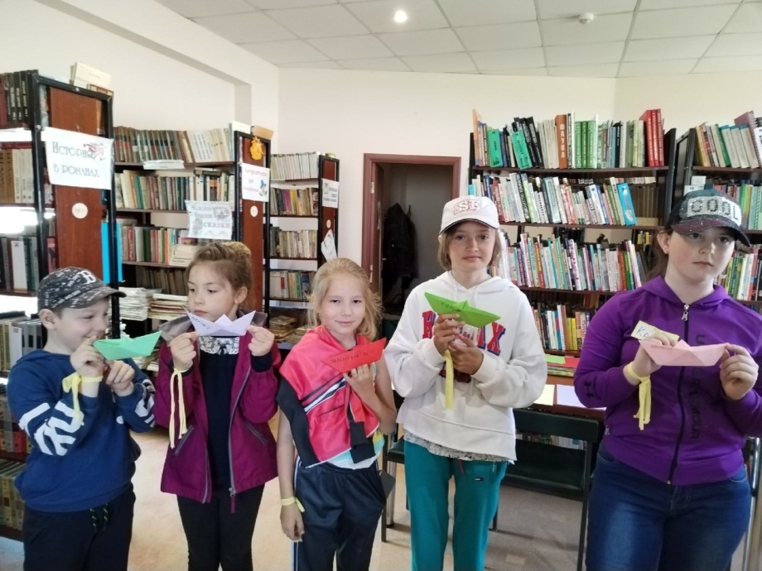

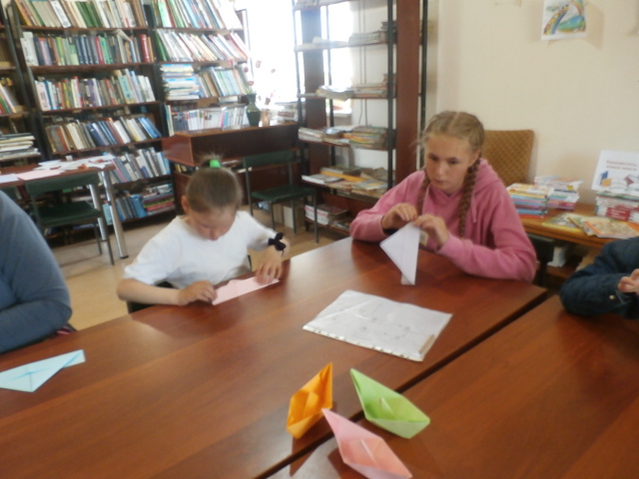

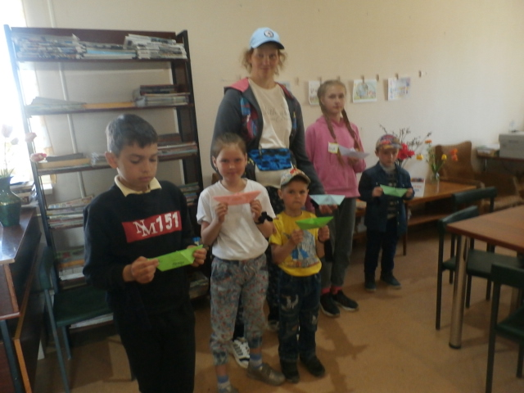
Около кусьинского парка для юных участников была организована станция «Здоровей-ка». Наталия Валерьевна встречала команды с подготовленными для ребят заданиями: «Разожги в лесу костер», «Аптека под ногами», «Найди дорогу домой», мини – викторина «Буква заблудилась» и т.д. Все команды с заданием справились, и они могут смело отправляться в поход.



